Adventcruise på Donau.

Tilbud til :
Equinor Seniorforening Bergen
og Forsvarets Seniorforbund

Bli med Berit Wollan på et stemningsfullt elvecruise med skipet MS A-Rosa Donna langs den vakreste delen av Donau. Opphold i Wien med alle sine atraksjoner er en av turens mange høydepunkter. Fullpensjon ombord med all inclusive !

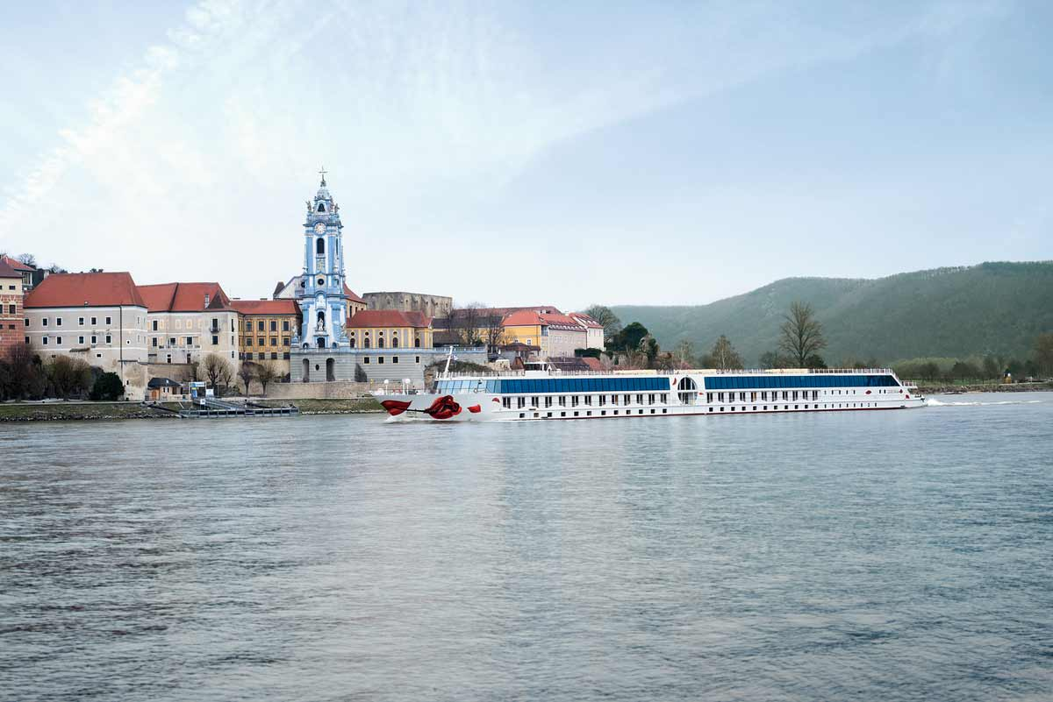

29.11.
Avreise med KLM kl.06.10 om morgenen fra Flesland. Etter en mellomlandingi Amsterdam ankommer vi München kl 10.55. Det er også mulig å fly fra Oslo med SAS kl 08.00 direkte til Munchen med ankomst kl. 10.15. Vi har innleid buss med avgang kl 12.45. Vi kjører gjennom det vakre landskapet i Bayern mot den Tysk Østerikste grensen til landsbyen Engelhartszell. Kjøretid ca. 2.5 time + en stopp underveis. Her venter det flotte skipet Donna fra det tyske rederi Arosa. Vi er nå klar for et innholdsrikt Advendtscruise nedover Europas største og lengste vannvei. Vel om bord får vi tildelt attraktive utvendige lugarer. Velg mellom A lugar på nedre dekk og C lugar på øvre dekk. Sistnevnte med fransk balkong.
På cruiset har vi frokost, lunsj og middag inkludert. Kl.17.00 legger vi fra kai og møtes senere til middag i restauranten om bord. Om kvelden er det musikk og man kan danse seg gjennom kveldene mens skipet seiler rolig nedover elven.

30.11.
Vi våkner opp og ser ut på et kupert landskap med åssider, små landsbyer og noen steder slott på høydedragene. Vi er kommerttil vinområdet Wachau som regnes som den vakreste delen av reisen. Vi passerer Dürnstein med sin spesielle blå kirke. På formiddagen møtes vi til lunsj mens vi nærmer oss hovedstaden Wien. Her legger vi til Handelskaikl 13.00. Vi har bestilt buss og guide som er klar til å vise oss vakre Wien som er klargjort til stemningsfulle adventsdager. På vår rundtur passerer vi slottet Schönbrunn. Vi opplever ringveien rundt gamlebyen og ser alle praktbygningene og atmosfæren i byen. Ikke rart Wien er valgt som beste hovedstad å bo i siste 2 årene. Under oppholdet i Wien legger vi også inn en konsert for virkelig å toppe turen.

1.12.
Frokost. Vi møter igjen vår buss og kjører til sentrum. Her er byen kledd til den store julefeiring. Vi opplever gågatene og Stephansdomen. Man kan besøke Hofburg og en av de mange Wienercafeene. Vi kjører til skipet og slapper av med en herlig lunsj. Siden når mørket begynner å falle på reiser vi inn til et av byens mange julemarkeder og suger inn inntrykkene og luktene av brente mandler, Glüwein og mange andre godsaker. Etter et par timer med nye opplevelser returnerer vi til skipet, slapper litt av og møtes til middag om bord. Skipet kaster losskl 18.30 og setter kurs oppover elven mot vindistriktene. Etter hyggelige timer i salongene kan man trekke seg tilbake i komfortable lugarer.

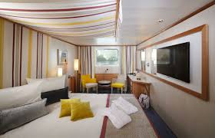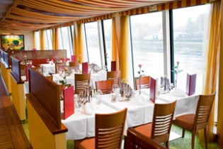

A lugar nederste dekk

2.12.
Frokost og lunsj serveres om bord. Noen herlige og avslappende timer oppleves mens vi nærmer oss byen Linz med ankomst kl. 14.00. Vårt skip legger til sentralt ved det nye kunstmuseum Lentos hvor det er kort avstand til sentrum. Vi har lokalguide som tar med interesserte og viser sentrum til fots. En litt annerledes by enn Wien. Men også her mye å oppleve. Middag serveres mens skipet ligger til kai og for de som vil kan man ta en liten kveldstur på byen og opplev den fredfulle føjulstid i gatene eller i en vinstue. Skipet legger fra kai kl 22.00 og vi starter på siste etappe.

3.12
Frokost serveres før vi ankommer Engelhartszell om morgenen. Buss venter oss på kaien og vi reiser mot München. Deltakere som skal til Bergen går av her og får drøye 2 timer til å besøke byens kjente julemarked og ta seg litt lunsj. Deltakere som skal til Oslo fortsetter til München flyplass for innsjekkcakl 12.40. Avreise med SAS kl 14.40 via Arlanda med ankomst Oslo kl 18.35
Reisende til Bergen forlater München sentrum med vår busskl 14.30 og sjekker inn på München flyplass ca.kl.15.30. Avreise med KLM kl17.35 med mellomlanding i Amsterdam. Videre med KLM kl 21.05 med ankomst Bergen kl 22.50.

Vi kan tilby følgende priser fra Bergen og Oslo

A Lugar nederste dekk C lugar øverste dekk

30 – 45 betalende kr. 13.700,-kr14.400,-

Tillegg for single lugar 4 netter kr. 1.400,-kr 1.400,-
Maks 5 singlelugarer.

Turprisene dekker:

Flyreise Bergen – München tur /returevt Oslo-München inkl setereservasjon, bagasje og avgifter
Buss fra München – Engelhartszell t/r
Cruise fra Engelhartszell – Wien – Engelhartzell
Velkomstdrikk
All inclusive .Alle måltider om bord. Dvs middag første dag til frokost siste dag.
Drikke til alle måltider, Dvs. øl, vin mineralvann, musserende vin, brennevin og kaffe te. Drikke inkludert fra skipets barer i tidsrommet 11.00 – 22.00 Gjelder ikke enkelte alkoholholdige drikke fra egen liste
Sightseeing i Wien med buss og guide
Konsert i Wien
Formiddagsbesøk og ettermiddagsbesøk i Wien dag 3
Sightseeing i Linz
Obligtorisk tips og forventet tips fra den enkelte er inkludert i turprisen!

Påmeldings frist 30 April 2020.

Påmelding til kontaktperson i gruppen: Berit Wollan
Tlf: 906 53 819

Depositum med sluttsum sendes den enkelte i mai.
Depositum kr 3000,- og sluttsum forfaller i August.

I løpet av høsten vil hver enkelt få tilsendt en oppdatert turbskrivelse samt praktisk informasjon om turen.
Vi tar forbehold om evt valutaendringer og andre skatter og avgifter vi ikke har kontroll på.
Vi anbefaler en rask påmelding siden vi har begrenset med plasser og adventsturer / elvecruise er også svært ettertraktet av andre turister.

